RAVELLO JOO ALEXEIS ALBERTO, PhD
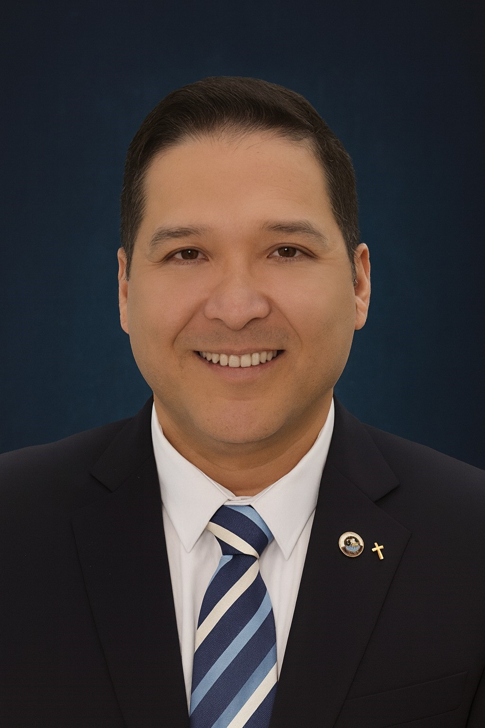

DATOS GENERALES
  - Fecha de nacimiento: 22 de setiembre de 1972
  - DNI: 07879861
  - Domicilio: Surco
  - E-mail: aravellojoo@yahoo.com

RESUMEN
Doctor en dirección estratégica de organizaciones. Magister in Business Administration. Investigador RENACYT, Miembro de Beta Gamma Sigma, la sociedad internacional académica de honor de los egresados de las escuelas de negocios de alto rendimiento académico, autor y revisor de artículos científicos. Reservista del Ejército Peruano.

FORMACIÓN ACADÉMICO PROFESIONAL
Grados o títulos obtenidos
Carrera profesional | Institución | Grado | Fecha de obtención
Administración estratégica de empresas | Pontificia Universidad Católica del Perú | Doctor | 04/10/2023
Administración estratégica de empresas | Pontificia Universidad Católica del Perú | Maestro | 28/09/2011
Psicología | Universidad San Martín de Porres | Licenciado | 17/10/2000
Psicología | Universidad San Martín de Porres | Bachiller | 24/06/1998

EXPERIENCIA DOCENTE UNIVERSITARIA.
Institución | Asignatura | Dedicación | Fecha inicio | Fecha fin | Categoría
Centro de Altos Estudios Nacionales (CAEN) | - Docente investigador  - Docente del curso de Investigación Científica Doctorado I, II, III, IV  - Revisor de tesis  - Asesor de planes de tesis  -Jurado de tesis  - Nivel: Doctorado. | Tiempo parcial | 2024 | 2026 | Contratado
Escuela de Posgrado de la Policía Nacional del Perú | -Docente investigador  -Asesor de tesis de Maestría  - Revisor de tesis de Maestría  -Jurado de tesis de Maestría.  -Revisor de artículos científicos | Tiempo parcial | 2023 | 2026 | Contratado
Contraloría General de la Republica | Docente Asesor de tesis de Maestría | Tiempo parcial | 2025 | 2025 | Contratado
Dirección de Inteligencia de la Policía Nacional del Perú | - Asesor de Investigación  - Docente de Metodología de la Investigación científica.  Nivel: Posgrado | Tiempo  parcial | 2025 | 2025 | Contratado
Pontificia Universidad Católica del Perú  CENTRUM | --Desarrollo Humano | Tiempo parcial | 2024 | 2025 | Invitado
Escuela de posgrado Gerens | -Liderazgo e Inteligencia Emocional  -Desarrollo de Habilidades Gerenciales | Tiempo parcial | 2015 | 2017 | Contratado
Universidad San Ignacio de Loyola | Gestión de Recursos Humanos | Tiempo parcial | 2012 | 2014 | Contratado
Universidad San Martin de Porres | -Asesor de Prácticas Profesionales | Tiempo parcial | 2011 | 2012 | Contratado
Instituto Superior San Ignacio de Loyola | -Gestión de Recursos Humanos | Tiempo parcial | 2011 | 2012 | Contratado

EXPERIENCIA PROFESIONAL: No Universitaria
Institución | Cargo Desempeñado | Tipo de Institución | Fecha  inicio | Fecha  Fin
Anovo Perú  An Ingram Micro Company | Gerente de Recursos Humanos | Privada | 2017 | Dic - 2022
Celima | Jefe de Recursos Humanos | Privada | 2015 | 2017
Universidad San Ignacio de Loyola | Vicepresidente de Recursos Humanos | Privada | 2012 | 2014
Asea Brown Boveri | Gerente de Recursos Humanos | Privada | 2008 | 2012
Banco de Crédito del Perú | Generalista de Recursos Humanos | Privada | 2008 | 2008
Banco Financiero del Perú | Generalista de Recursos Humanos | Privada | 2005 | 2007
Ripley | Ejecutivo de Recursos Humanos | Privada | 2004 | 2005
ATENTO Perú | Analista de Capacitación y Desarrollo | Privada | 2000 | 2004
AFP Unión Vida | Analista de Capacitación | Privada | 1997 | 2000

IDIOMAS
Idioma | Nivel | Fecha certificación | TICS | Nivel
Ingles | Avanzado | 2023 | Office | Avanzado
Italiano | Avanzado | 2023 | internet | Avanzado

INVESTIGACIÓN Y PRODUCCIÓN INTELECTUAL
Título | Fecha | Tipo de Publicación | DOI / Repositorio
Punto fijo en la medición psicológica:  Limitaciones matemáticas en la psicología moderna | 2025 | Articulo científico  Q2 | DOI: https://doi.org/10.5281/zenodo.17162858
Impact of Distance Power, Resilience and Psychological Empowerment on Police Performance in Peru. | 2025 | Articulo científico  Q1 | DOI: https://doi.org/10.63332/joph.v5i7.3111
¿Me robas un like? Operaciones encubiertas de la Policía Nacional del Perú en entornos digitales | 2025 | Poster  Simposio Internacional: Rol de la Ciencia y Tecnología en la Seguridad y la Lucha contra el Crimen Organizado en Perú  CONCYTEC  CAEN PERU  Q2 | https://hdl.handle.net/20.500.12390/3708
Would you Steal me a Like? Undercover Operations in  Digital Environments within the Peruvian National Police | 2025 | Paper  ICAIW 2025: Workshops at the 8th International Conference on Applied Informatics 2025, October 8–11, 2025, Ben Guerir, Morocco | https://ceur-ws.org/Vol-4055/icaiw_aiesd_4.pdf
Impact of resocialization programs in Latin American women’s prisons: A systematic literature review | 2024 | Articulo científico  Q2 | 10.31876/rcs.v30i3.42694
Mecanismos cognitivos de la adicción: rol de las creencias irracionales y pensamientos automáticos. | 2024 | Memorias XX Encuentro de Investigadores en Psicología del MERCOSUR. UBA | https://www.aacademica.org/000-048/23.pdf
Moderación de la cultura nacional entre el empoderamiento psicológico la resiliencia y el desempeño laboral en América Latina | 2023 | Artículo científico  Q2 | DOI: https://doi.org/  10.31876/rcs.v29i4.41268

DIPLOMADO Y/O ESPECIALIZACIÓN
Nombre de capacitación | Tipo | Institución | Tipo de Duración | Cantidad | Fecha
Coaching Ontológico | Especialización | Universidad de Ciencias Aplicadas | Horas | 96 | 2012
Professional Development Program | Professional Program | West Virginia University | Meses | 4 | 2006
Programa Integral de Administración | Programa | Gerens  Escuela de Gestión y Economía | Horas | 96 | 2002

EXPOSITOR CONGRESOS, CURSO, SEMINARIOS, TALLERES Y OTROS
Institución | Evento | Ámbito |  | Nombre de evento | Horas/Créditos | Cantidad | Fecha
7th International Workshop on Applied Informatics  for Economy, Society, and Development AIESD 2025 co-located with the  8th International Conference on Applied Informatics - Morroco | Conference | Internacional | Would you Steal me a Like? Undercover Operations in Digital  Environments within the Peruvian National Police |  | Horas | 2 | 2025
Escuela de Posgrado de la Policía Nacional del Perú | Curso | Internacional | Investigación Cualitativa |  | Horas | 1 | 2025
Pontificia Universidad Católica del Perú – Centrum, Escuela de Negocios | Curso | Nacional | Desarrollo personal para emprendedores |  | Horas | 6 | 2025
Pontificia Universidad Católica del Perú – Centrum, Escuela de Negocios | Curso | Nacional | Inclusión Profesional para personas con discapacidad |  | Horas | 2 | 2025
Universidad de San Martin de Porres | Curso | Nacional | Taller “Salud mental del docente universitario, impacto en la calidad educativa” |  | Créditos | 2 | 2025
Pontificia Universidad Católica del Perú – Centrum, Escuela de Negocios | Curso | Nacional | Inclusión Profesional para personas con discapacidad |  | Horas | 3 | 2024
Universidad de la Defensa Nacional  Argentina | Seminario | Internacional | VI Jornada de Vinculación Tecnológica de la Facultad del Ejército Argentino |  | Horas | 5 | 2024
Universidad de Buenos Aires | Congreso | Internacional | XVI Congreso Internacional de Investigación y Práctica Profesional en Psicología |  | Horas | 24 | 2024
Universidad san Martín de Porres | Seminario | Internacional | XI Seminario Internacional de Psicología: Estrategias de Intervención en Psicología Contemporánea |  | Créditos | 1.5 | 2012
Universidad de San Martin de Porres | Seminario | Nacional | IV Seminario Nacional de Psicología “Áreas de Aplicación de la Psicología” |  | Créditos | 1.5 | 2005

ESTUDIANTE CONGRESOS, CURSO, SEMINARIOS, TALLERES Y OTROS
Institución | Evento | Ámbito |  | Nombre de evento | Horas/Creditos | Cantidad | Fecha
Centro de Altos Estudios Nacionales - Perú | Jornada  Academica | Nacional | Docencia con Calidad e Identidad: Rumbo a la excelencia CAEN |  | Hora | 4 | 2026
Centro de Altos Estudios Nacionales - Perú | Curso | Nacional | “Inteligencia artificial para docentes: herramientas y estrategias para la innovación educativa" |  | Horas | 4 | 2025
Escuela de Posgrado de la Policía Nacional del Perú | Curso | Internacional | Investigación Cualitativa |  | Horas | 14 | 2025
Universidad Peruana Cayetano Heredia | Curso | Nacional | Diseño de investigación cualitativa |  | Horas | 32 | 2025
Centro de Altos Estudios Nacionales - Perú | Conferencia | Nacional | VIII Conferencia anual de seguridad y desarrollo - CASEDE 2025 |  | Horas | 6 | 2025
Escuela de Posgrado de la Policía Nacional del Perú | Curso | Internacional | Investigación Cualitativa |  | Horas | 20 | 2024
Escuela de Posgrado de la Policía Nacional del Perú | Curso | Nacional | Formación Docente |  | Horas | 16 | 2024
Universidad Peruana Cayetano Heredia | Curso | Nacional | Estadística aplicada a la Investigación Científica |  | Créditos | 2 | 2023
Universidad Peruana Cayetano Heredia | Curso | Nacional | Inteligencia Artificial para la Docencia Universitaria |  | Créditos | 2 | 2023
Universidad San Ignacio de Loyola | Curso | Nacional | Formación de Docentes |  | Horas | 24 | 2014
Universidad de Ciencias Aplicadas | Curso | Nacional | Taller de Formación de Equipos Lideres |  | Horas | 24 | 2002
Universidad de Ciencias Aplicadas | Curso | Nacional | Taller de Inteligencia Emocional |  | Horas | 8 | 2002
Universidad de Ciencias Aplicadas | Curso | Nacional | Evaluación de Desempeño y Línea de Carrera |  | Horas | 24 | 2001
Universidad de Ciencias Aplicadas | Curso | Nacional | Administración de Personal |  | Horas | 24 | 2001
Universidad de Ciencias Aplicadas | Curso | Nacional | Desarrollo Organizacional |  | Horas | 24 | 2001
Universidad de Ciencias Aplicadas | Curso | Nacional | Estrategias y Procesos de Capacitación Corporativa |  | Horas | 24 | 2000

- DOCUMENTACION GRADOS ACADEMICOS, DIPLOMADOS, ESPECIALIZACIONES
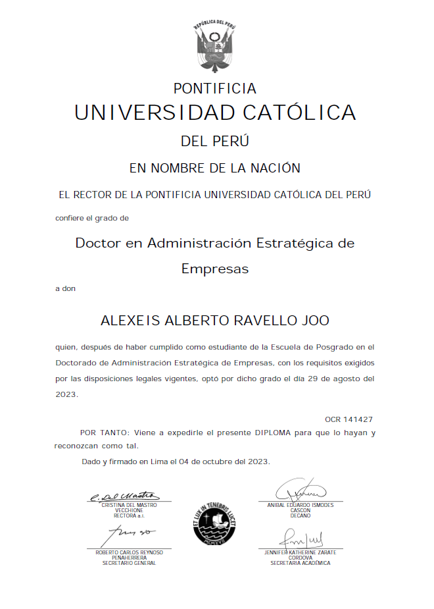

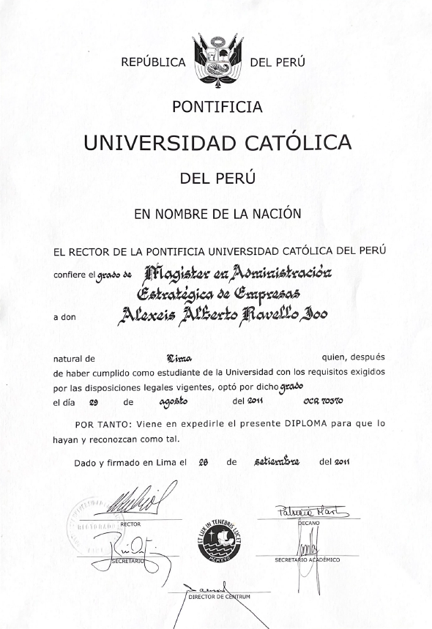

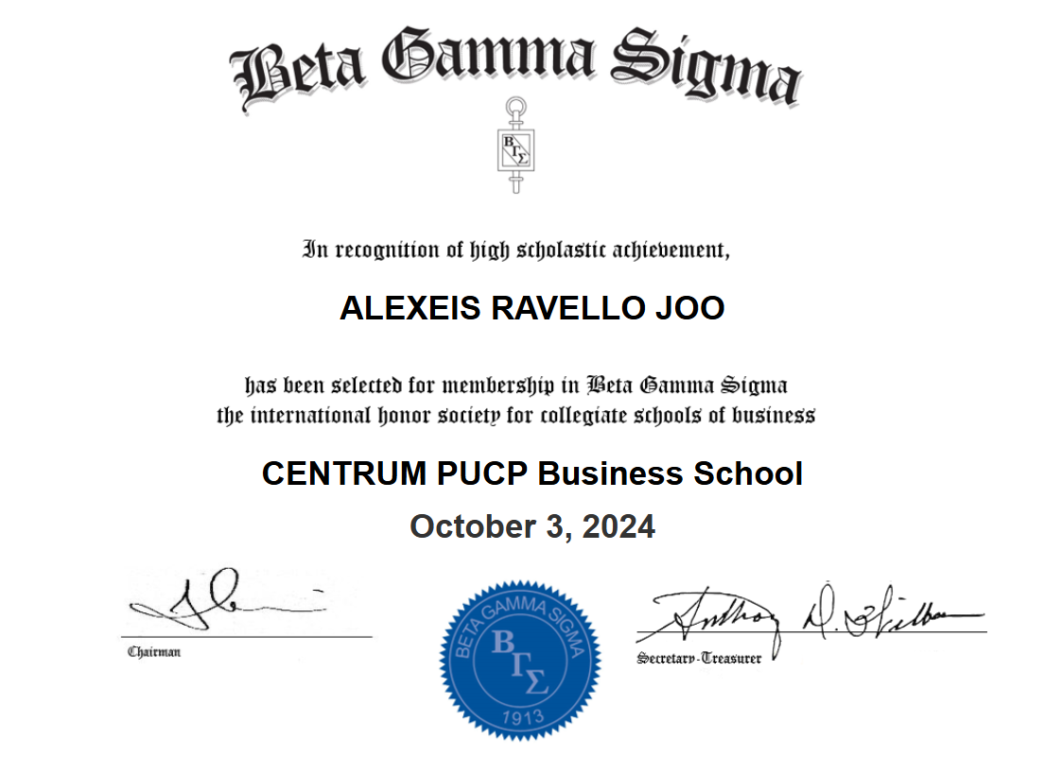

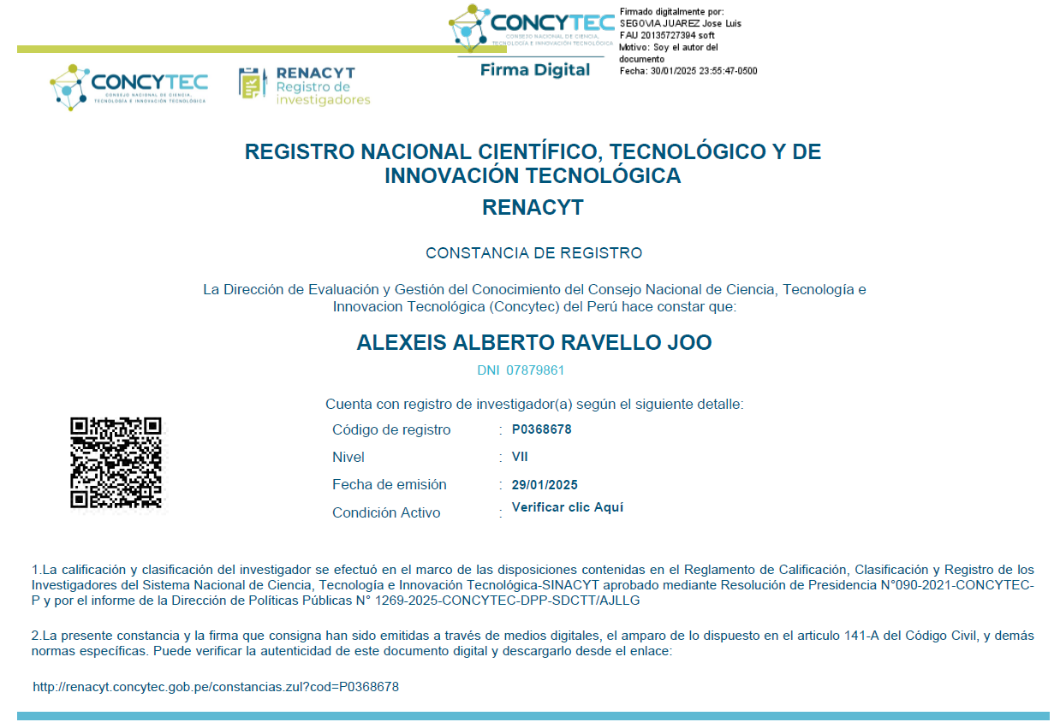

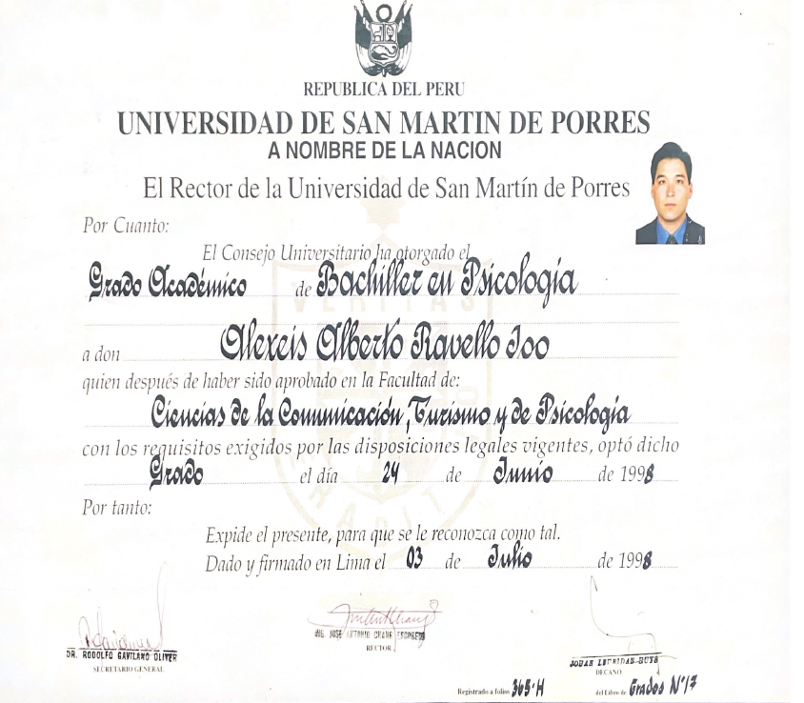

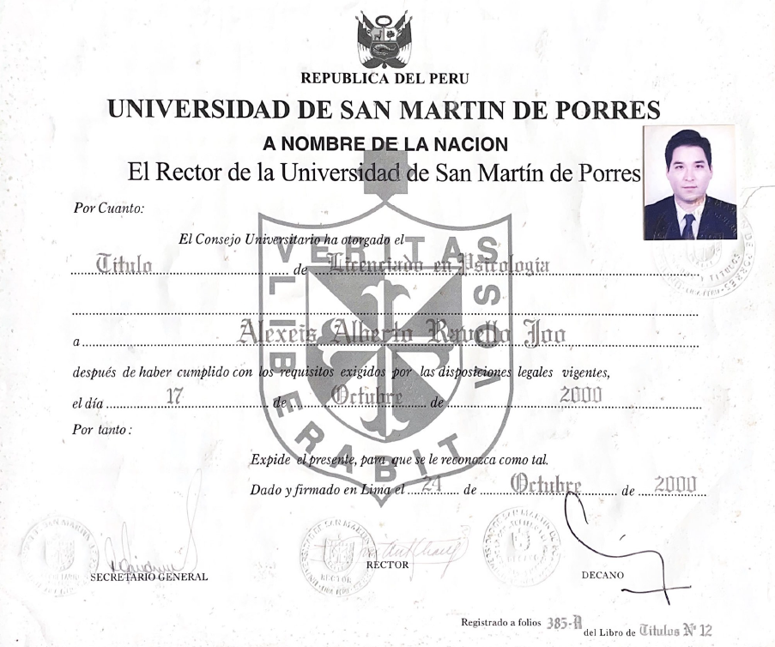

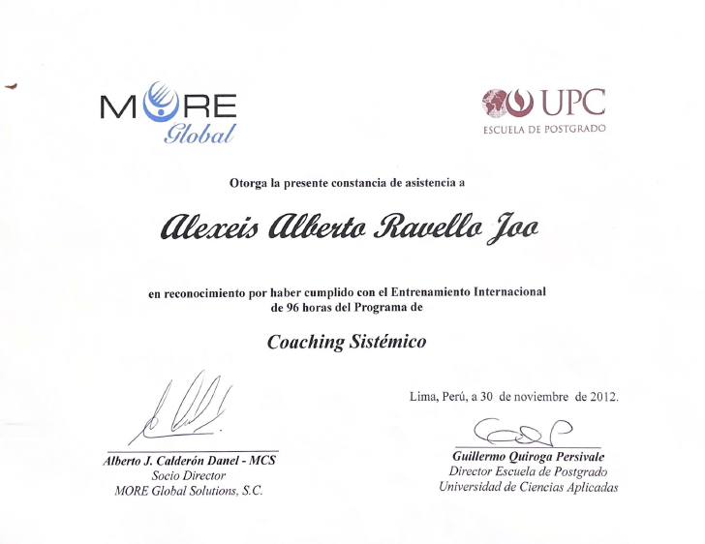
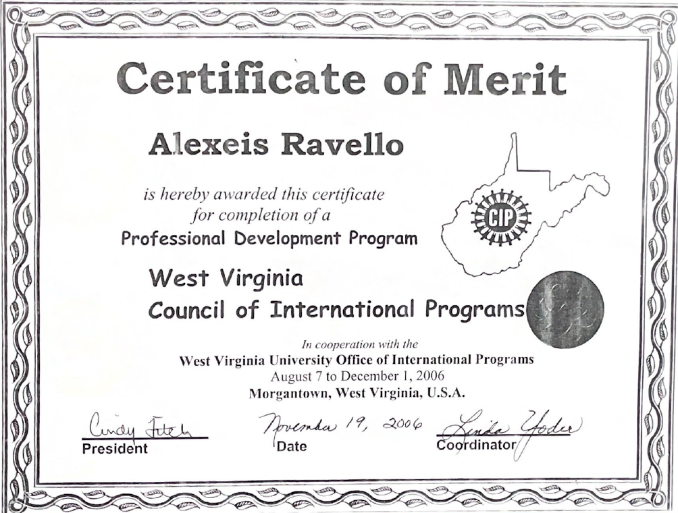

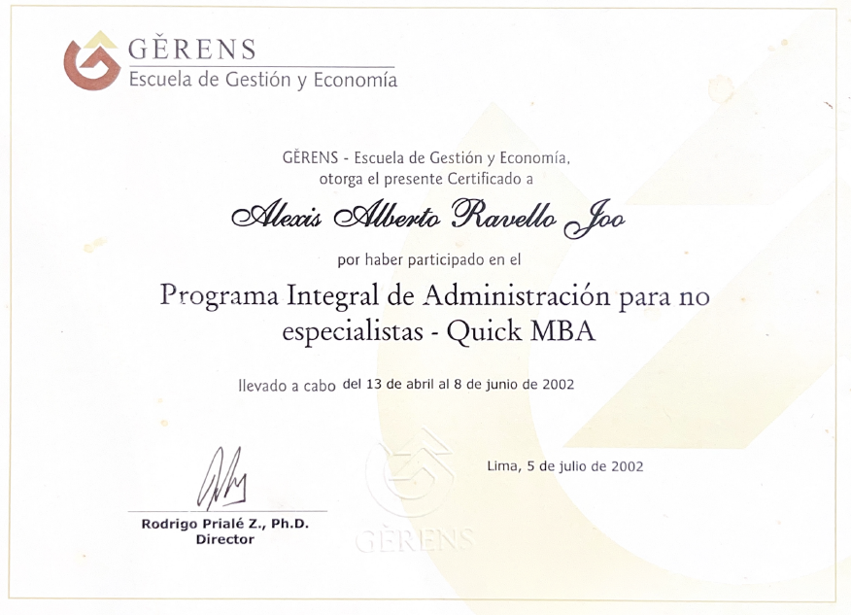

- DOCUMENTACION DE EXPERIENCIA LABORAL DOCENTE
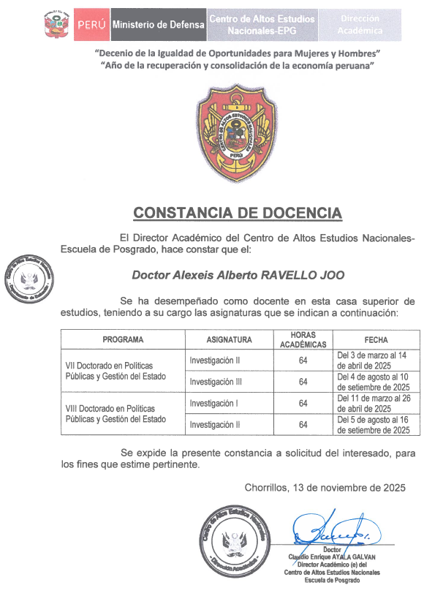

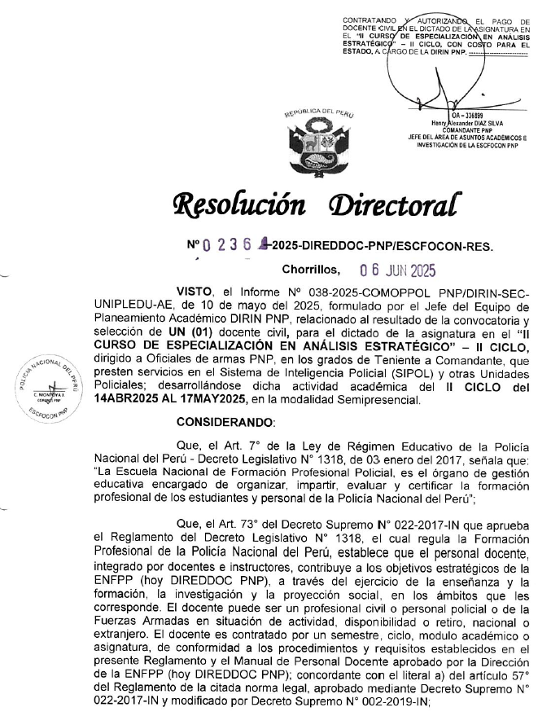

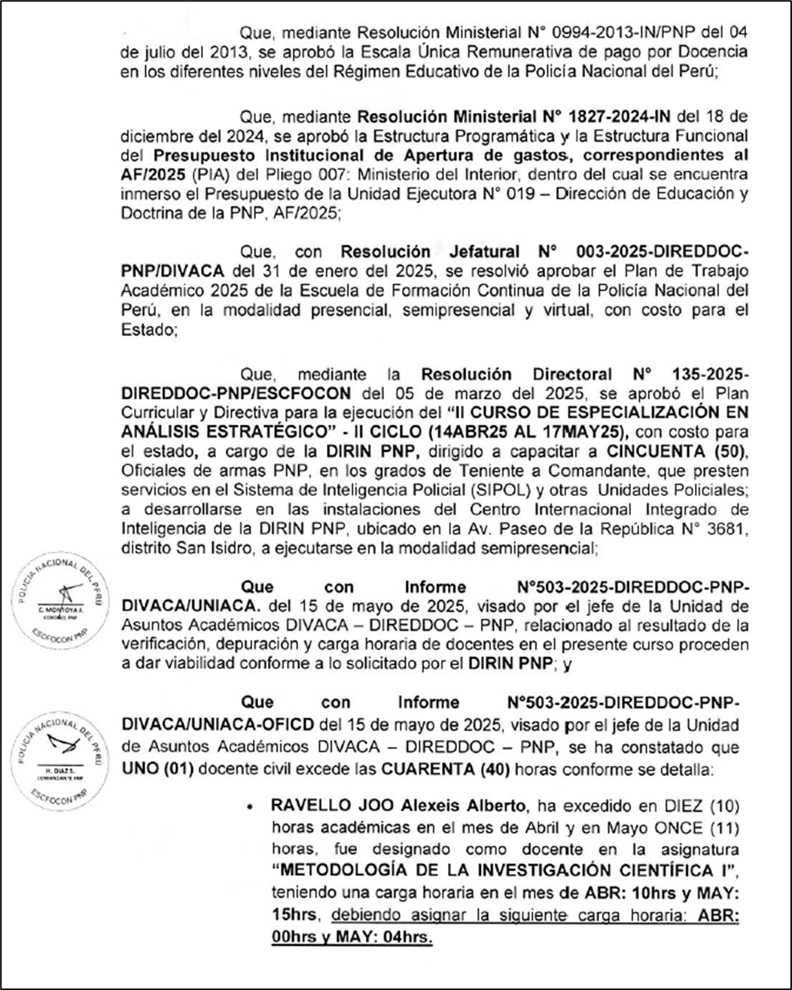

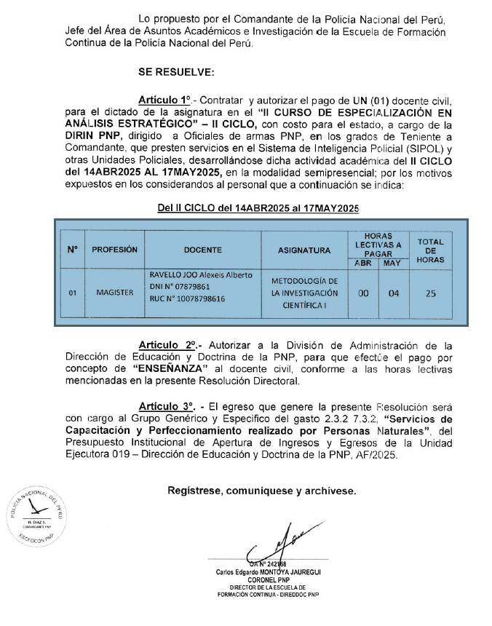

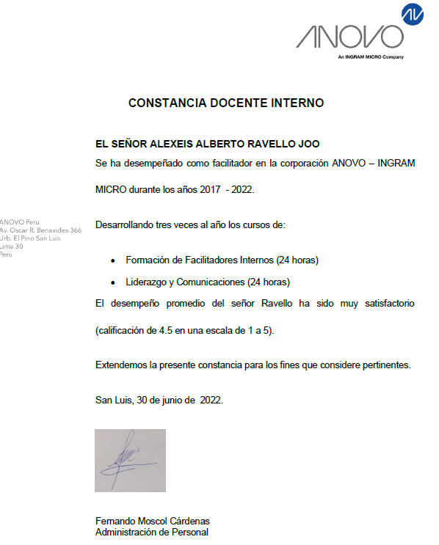
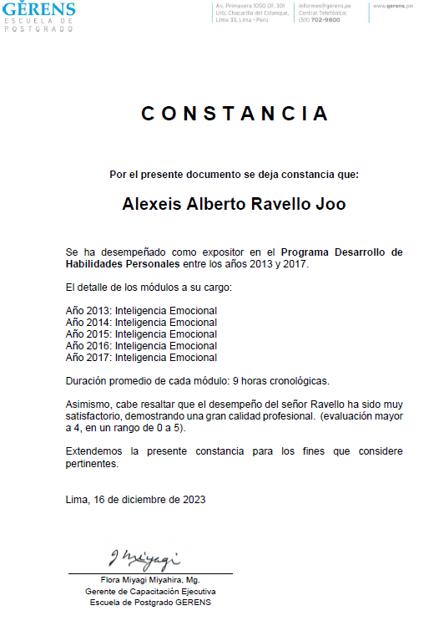

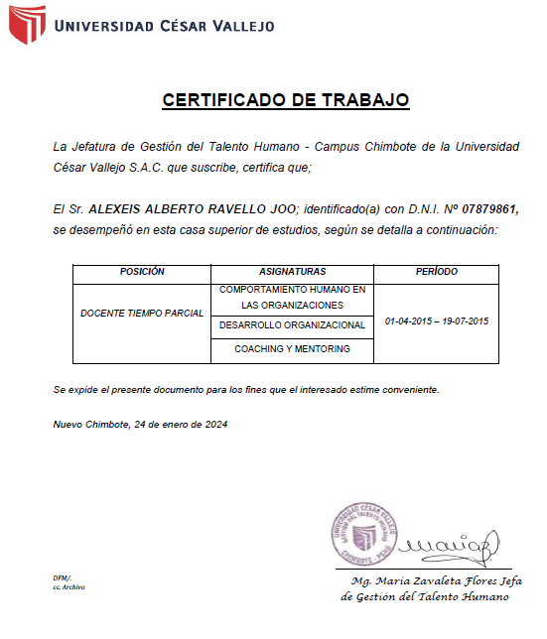

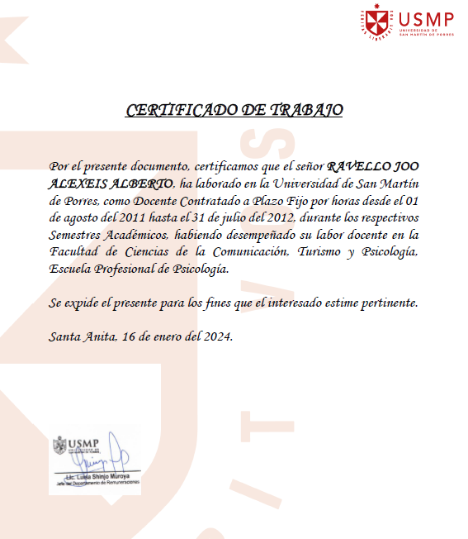

- DOCUMENTACION CURSOS DE FORMACION CONTINUA
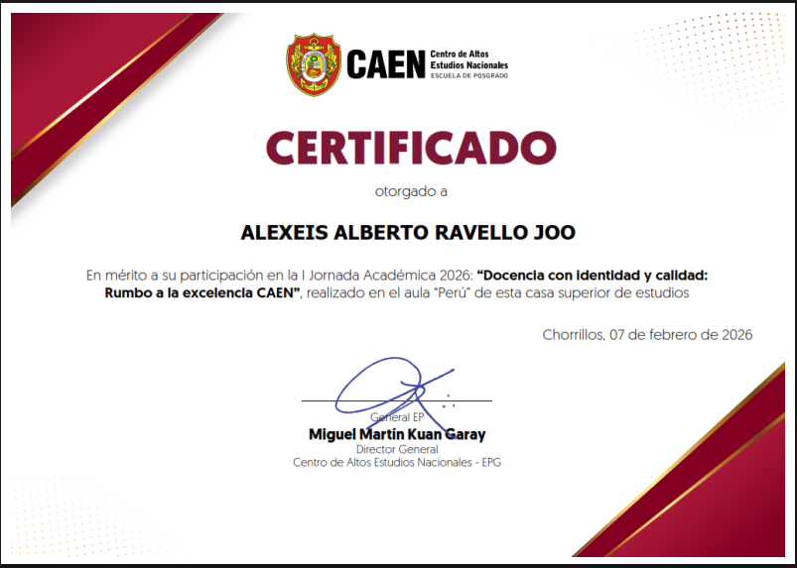
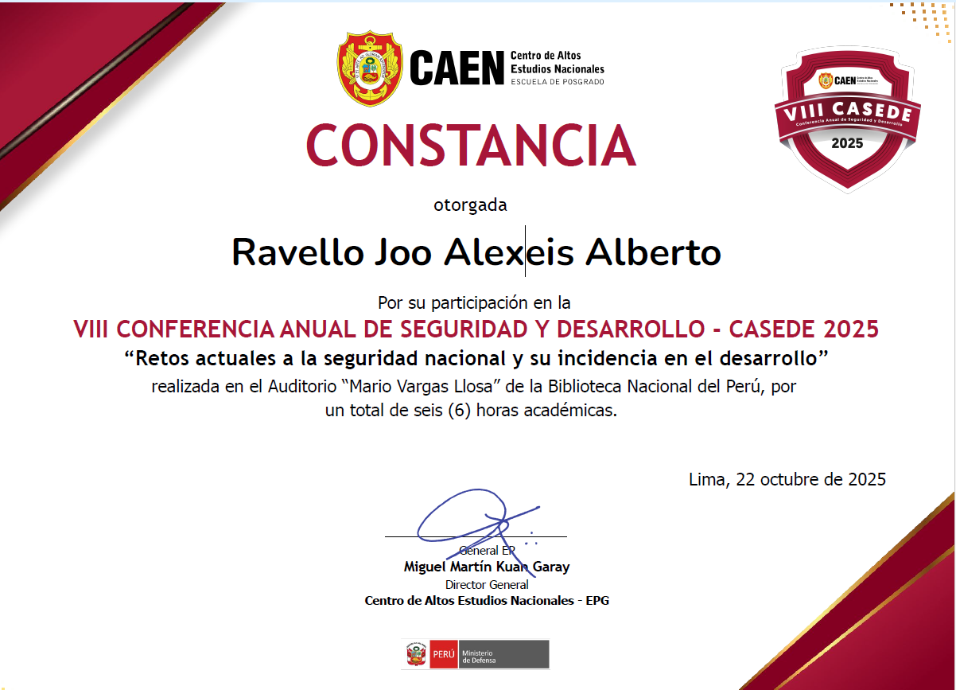

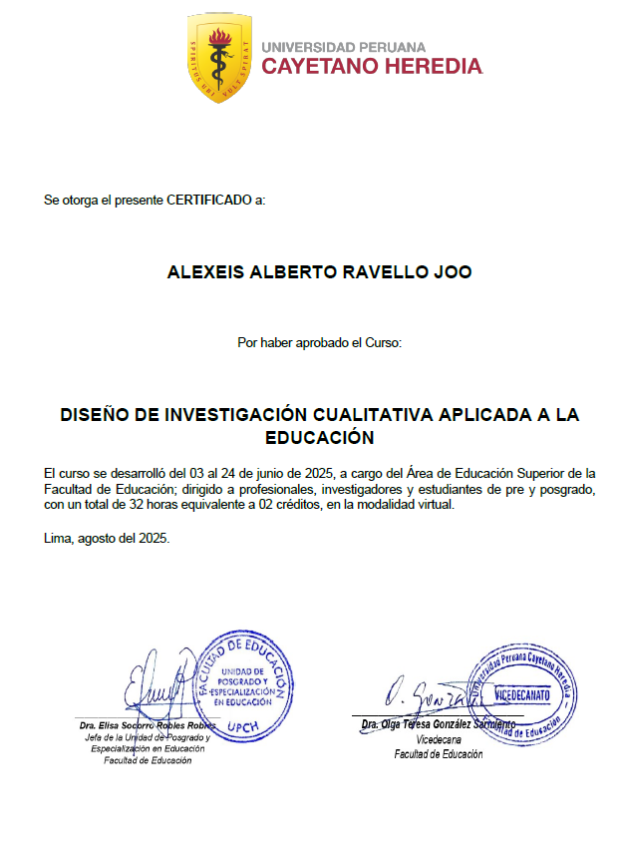

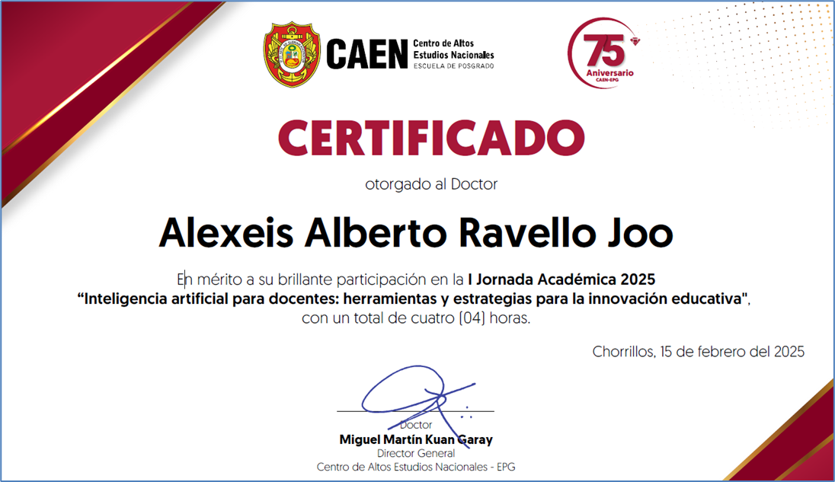

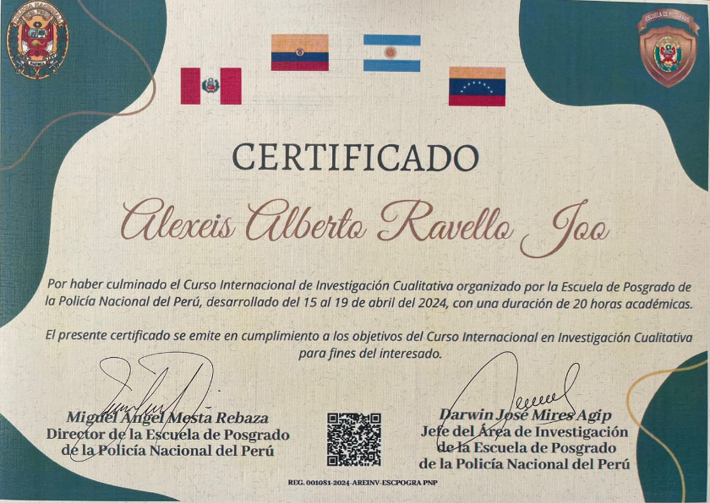

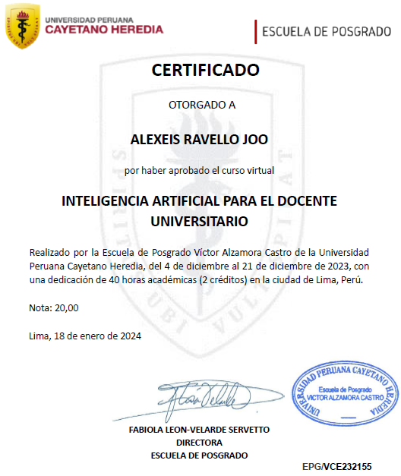
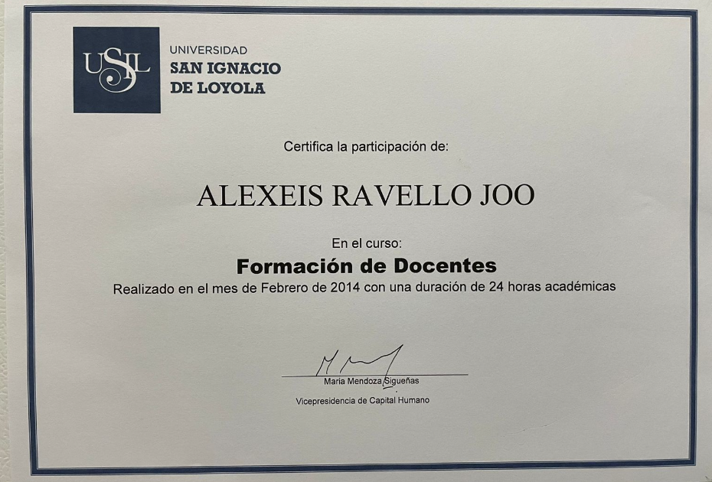

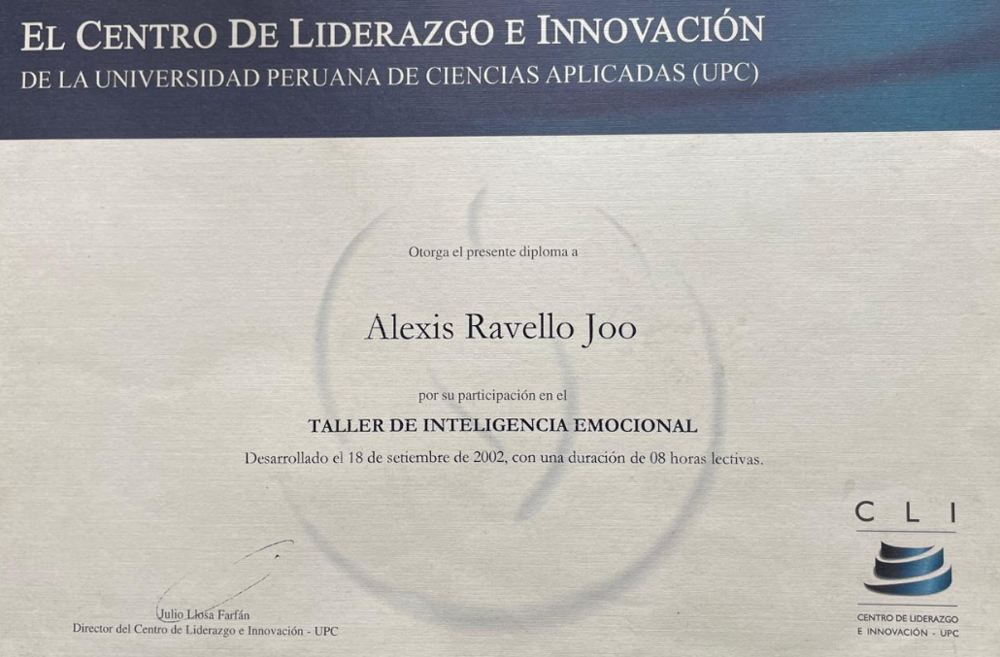

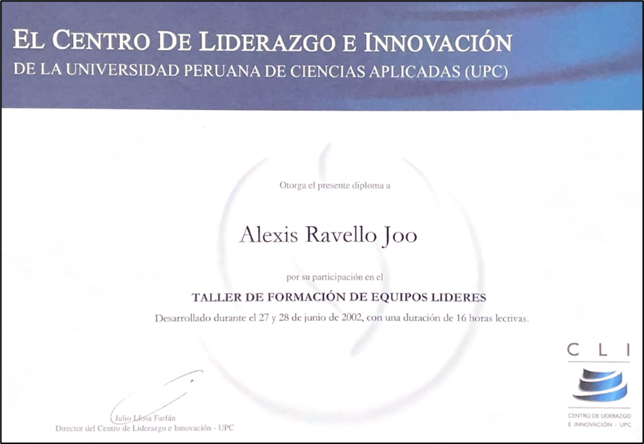
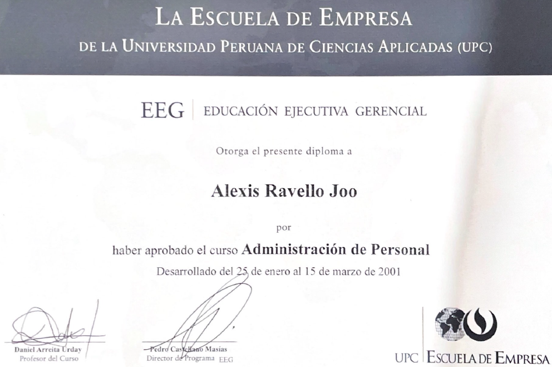
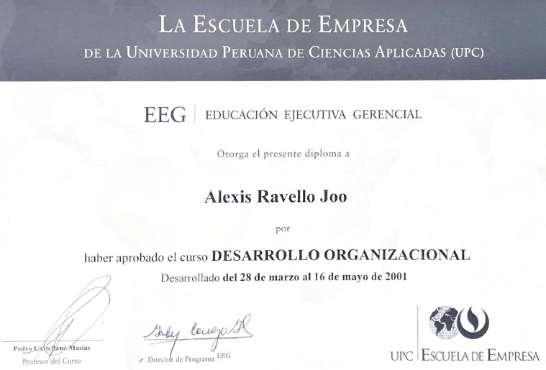
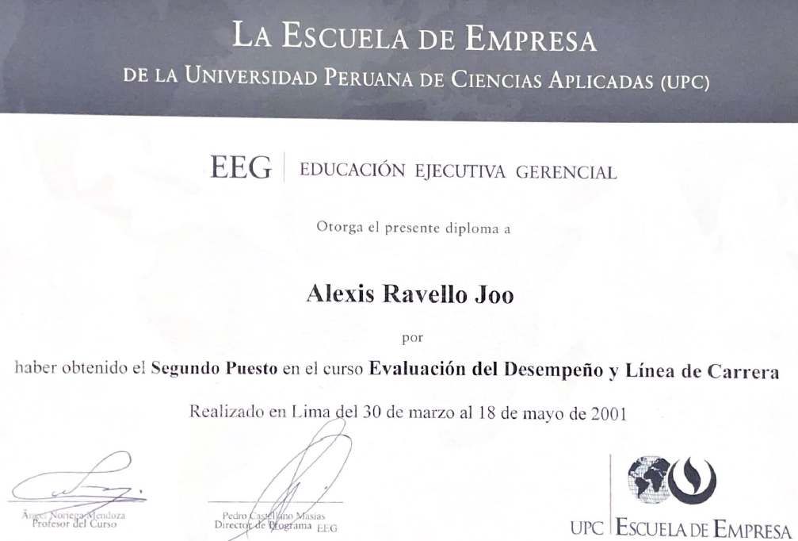

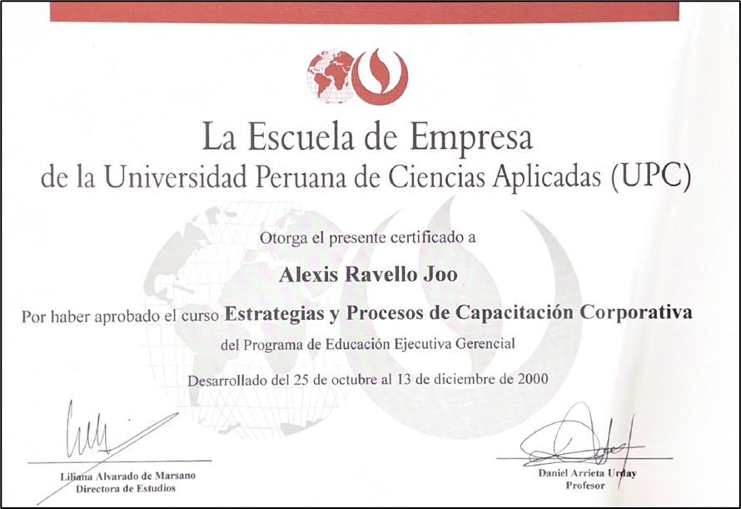

- DOCUMENTACION REVISOR ARTICULOS, EXPOSITOR DE CURSOS, SEMINARIOS, CONGRESOS.
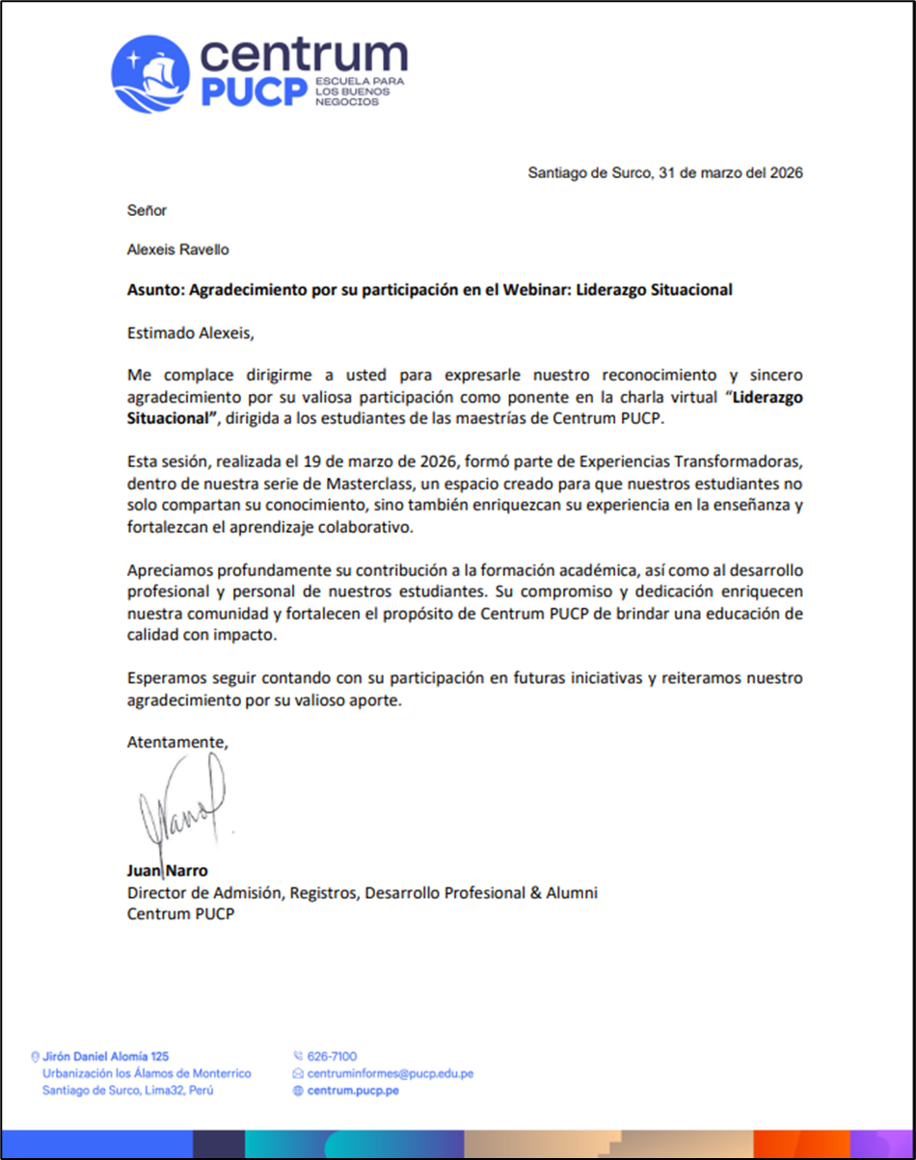
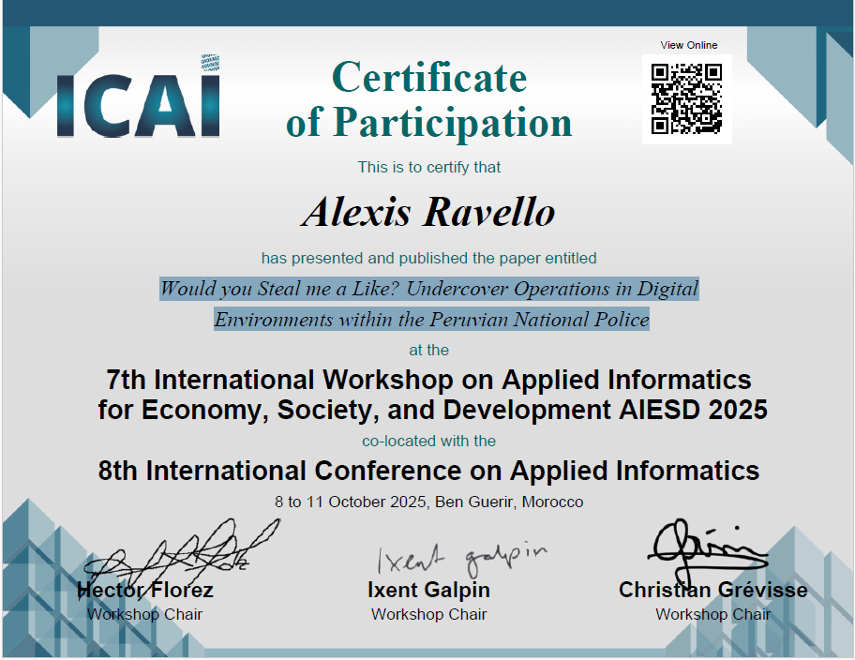

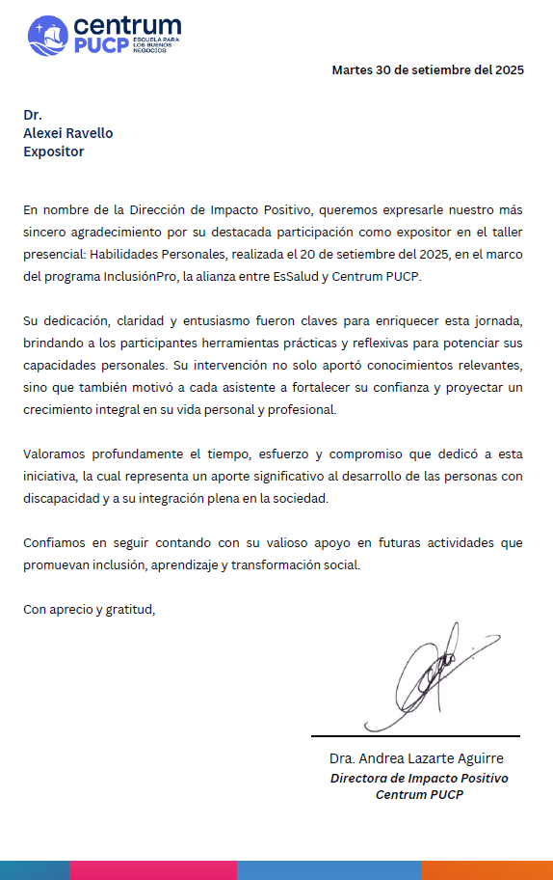

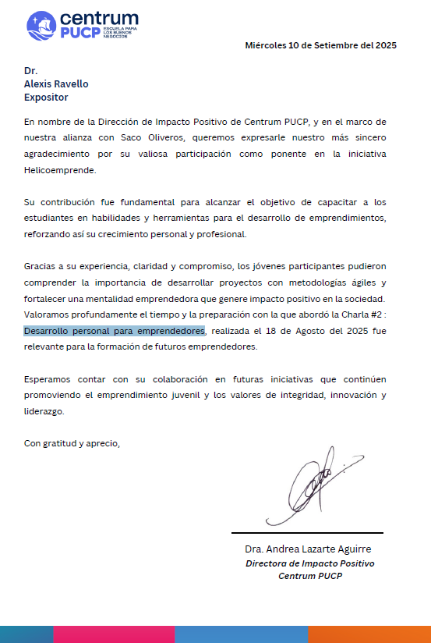

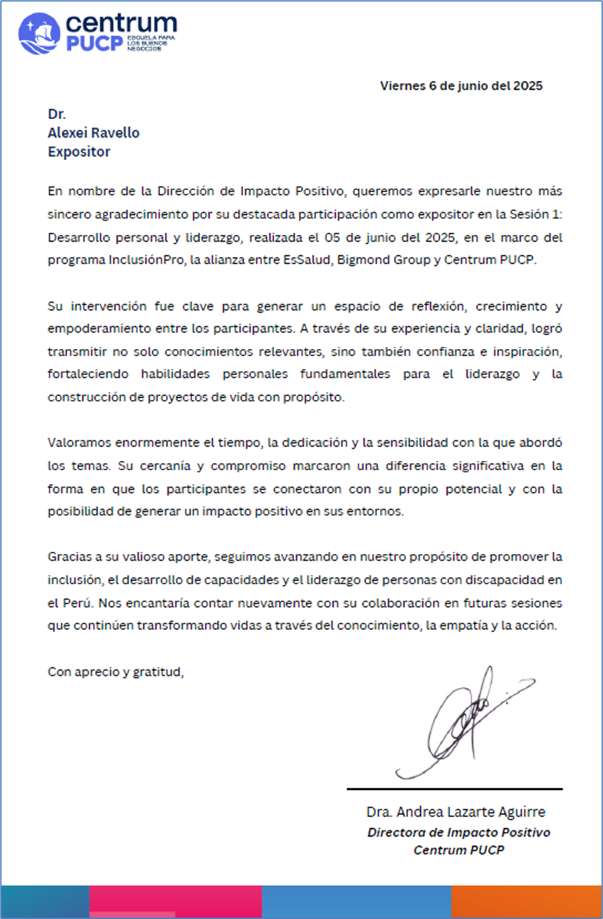

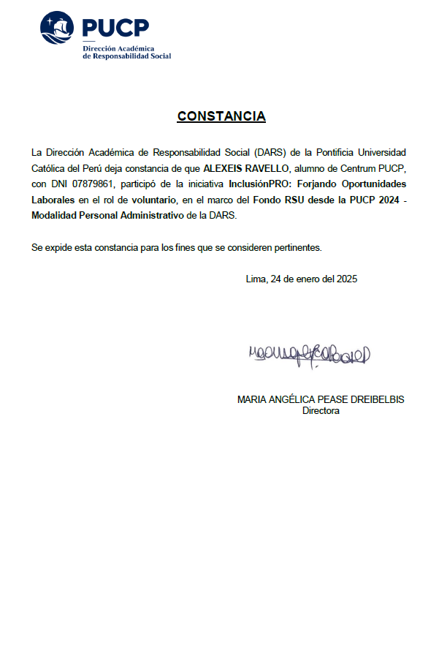
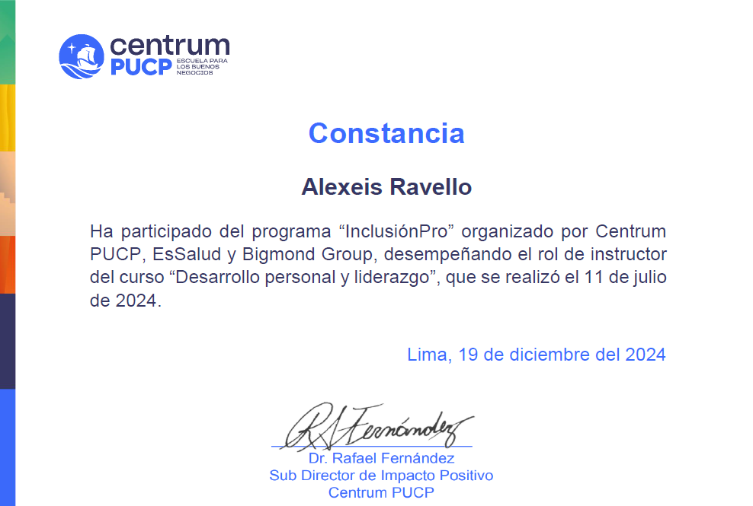
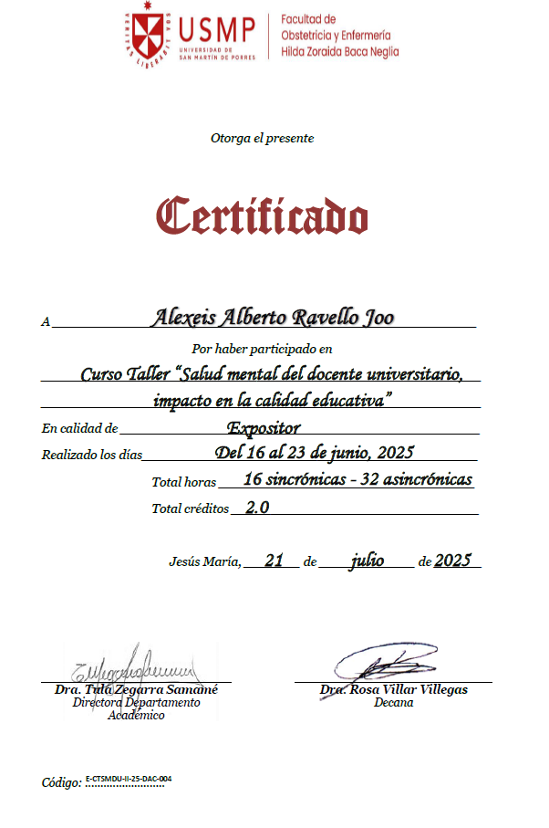

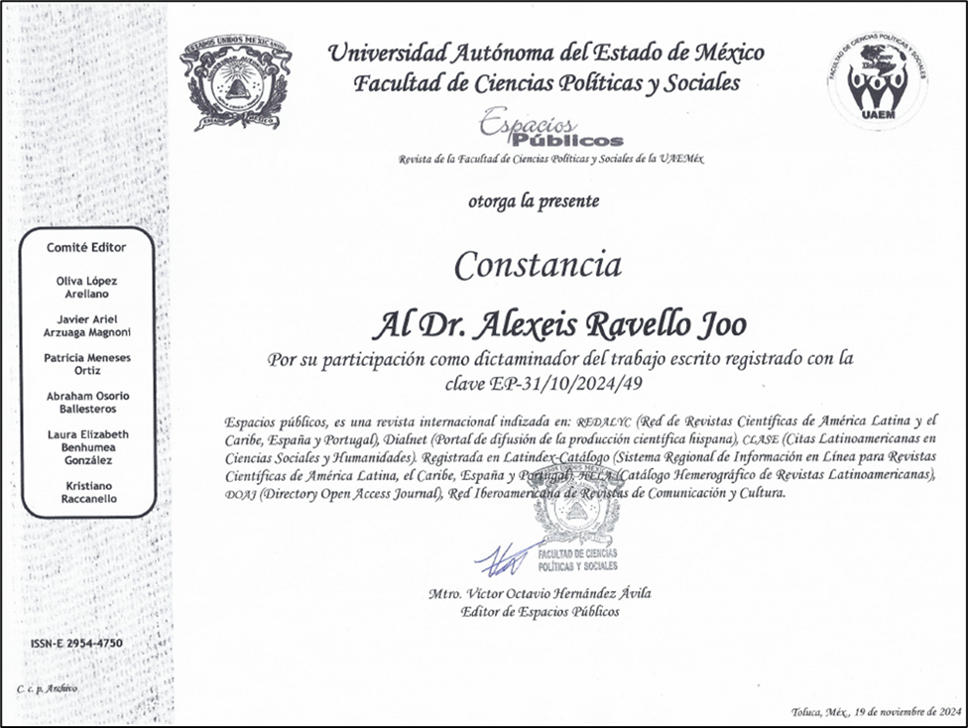
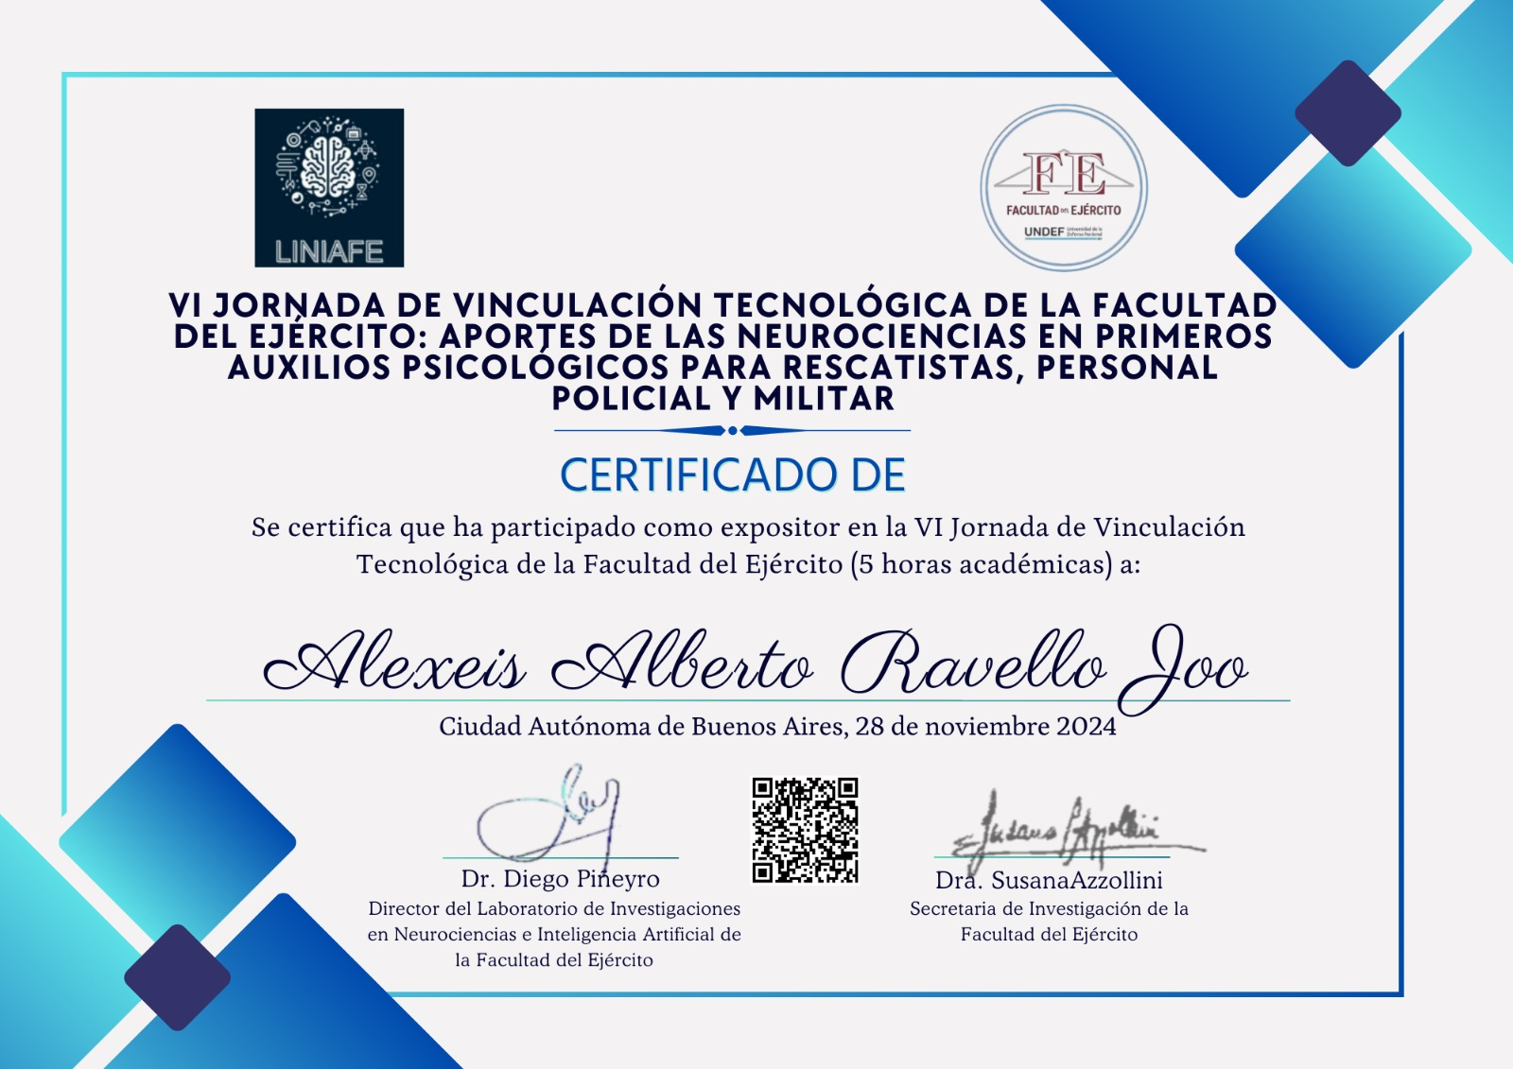

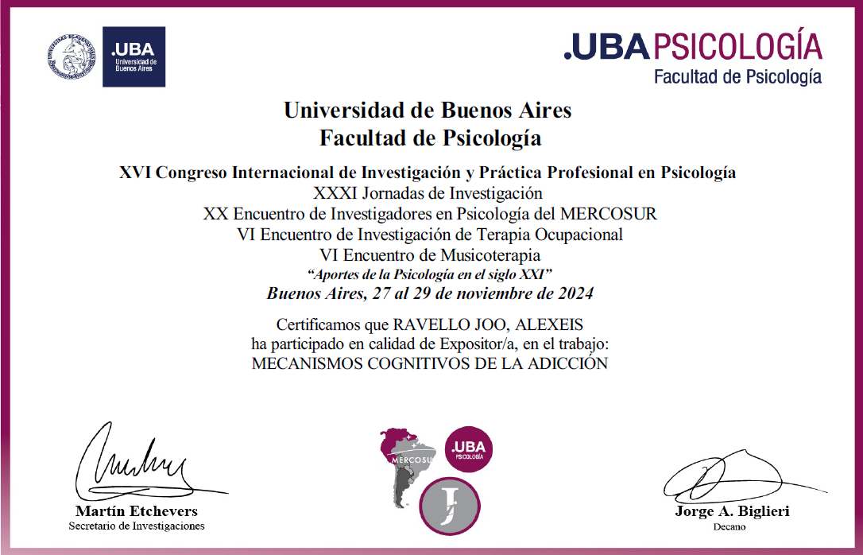

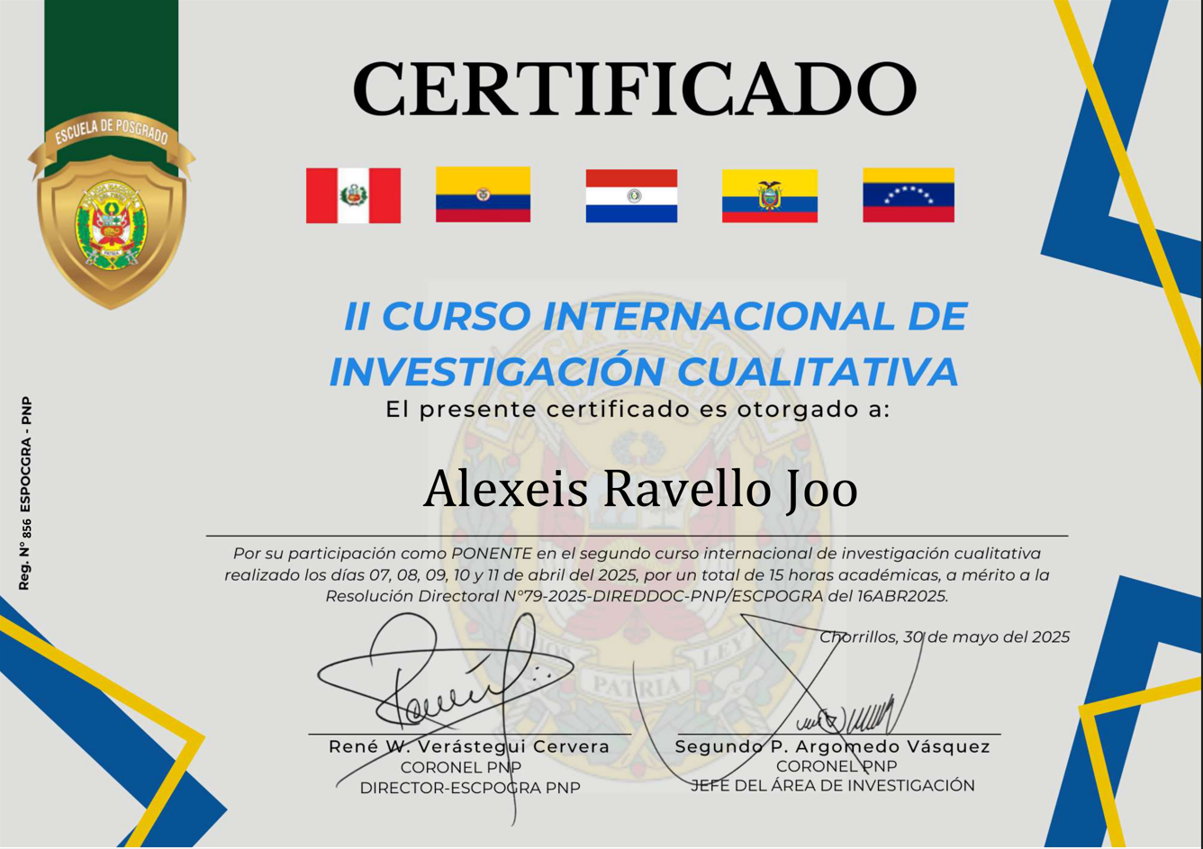

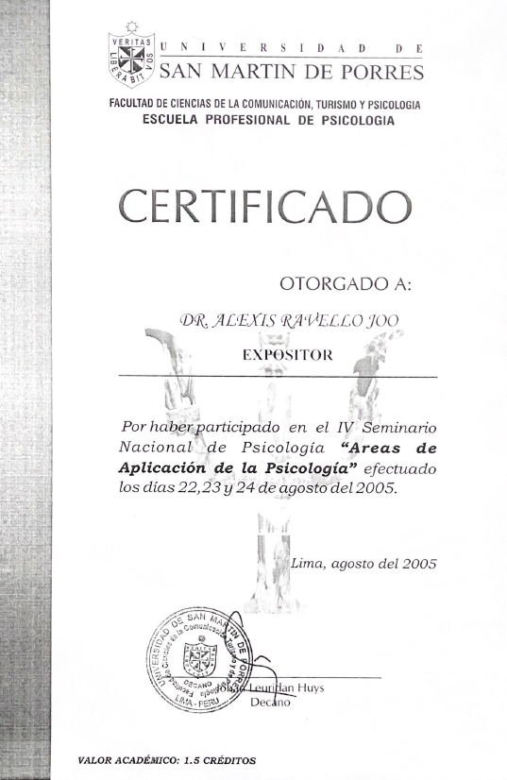

- DOCUMENTACION COMO RESERVISTA DEL EJERCITO PERUANO

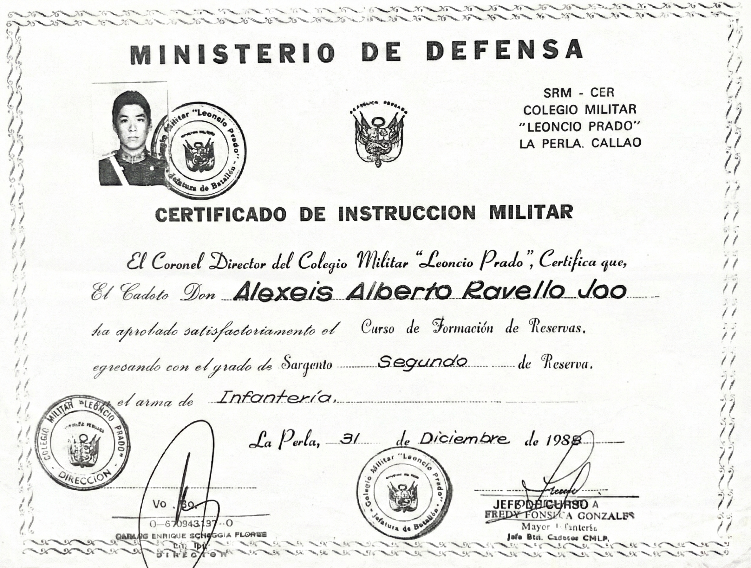

- DOCUMENTACION SUFICIENCIA DE IDIOMAS
